**ABORDAGEM DE GESTANTES ADOLESCENTES NO ÂMBITO DA ATENÇÃ PRIMÁRIA: UMA REVISÃO DE LITERATURA**

Lucena, Jhenniffer Roberta Jorge¹

Batista, Thaís Coimbra2

Mameri, Paloma Chamun3

Guimarães, Ana Carolina Campos Moraes4

Santos, Débora Duarte Coelho dos5

Utim, Ana Marília Viana6

Lira, Damião Wellington de Sousa7

Sousa, Isabela Santos8

Alves, Camila Silva9

Feijão, Lucas Evangelista Alves10

**RESUMO: Introdução:** Nos últimos anos, a gravidez na adolescência cresce de forma gradativa nos últimos anos globalmente, gerando problemas à saúde pública e a sociedade. Ao longo dos anos, diversas ações para prevenção da gestação na adolescência foram realizadas, porém os esforços direcionados a prevenção da gestação não foram efetivos para reduzir as taxas de fecundidade na adolescência. **Objetivos:** descrever como ocorre a abordagem de gestantes adolescentes no âmbito da atenção primária à saúde. **Metodologia:** Trata-se de uma revisão integrativa da literatura, realizada em julho de 2023, por meio de levantamento bibliográfico nas bases de dados MEDLINE, LILACS, IBECS e BDENF, através da BVS. Foram utilizados os DeCS em cruzamento com operador booleano *and*. Após os critérios de elegibilidade foram selecionados 10 para o desenvolvimento deste estudo. **Resultados e Discussões:** A estratégia saúde da família oferece um serviço de alta qualidade, de compreensão clara e objetiva para as gestantes adolescentes inseridas no pré-natal. A criação de vínculo com as usuárias e a unidade básica de saúde é de suma importância para a atenção primária à saúde, pois a equipe consegue fornecer condições adequadas para exercer a maternidade, garantindo segurança ao binômio mãe e filho. **Considerações Finais:** Conclui-se, que a abordagem das gestantes adolescentes no âmbito da atenção primária acontece de forma humanizada, integrada e efetiva. A APS como ordenadora do cuidado, formula diversas estratégias que visam abordar os adolescentes de forma criativa e lúdica para disseminar o conhecimento sobre as formas de se prevenir contra IST e a gravidez na adolescência.

**Palavras-Chave:** Gravidez na Adolescência, Atenção Primária à Saúde, Gestação.

**Área Temática:** Ciências da Saúde: Atenção Primária.

**E-mail do autor principal:** jhennifferrobert@gmail.com

**1. INTRODUÇÃO**

A gravidez na adolescência cresce de forma gradativa nos últimos anos globalmente, gerando problemas à saúde pública e a sociedade. Segundo a Organização Mundial da Saúde (OMS), a adolescência acontece entre os 10 e 19 anos, podendo ser estendida por alguns pesquisadores até os 24 anos. Ao longo dos anos, diversas ações para prevenção da gestação na adolescência foram realizadas dentro da Atenção Primária à Saúde (APS), porém os esforços direcionados a prevenção da gestação não foram efetivos para reduzir as taxas de fecundidade na adolescência (ESCOBAR; REQUENA; ALVAREZ, 2022).

Entretanto, apesar das metas não alcançadas a APS continua sendo a principal porta de entrada para realizar a promoção e prevenção da gravidez na adolescência. Esse fato pode ser justificado pelo vínculo que a APS possui com os usuários e a efetividade na frequência de busca por consultas na Unidade Básica de Saúde (UBS). Portanto, alguns programas são ampliados no Sistema Único de Saúde (SUS) para atender os adolescentes de forma efetiva e integral, como o programa de planejamento familiar (RAMÍREZ *et al.,* 2022).

Nesse sentido, o trabalho apresenta como benefícios a descrição da abordagem de gestantes adolescentes dentro da atenção primária. Dessa forma, é de grande relevância a identificação da abordagem e conduta realizada frente as gestações na adolescência, já que a incidência da fecundidade na faixa etária de 10 a 19 anos é associado com maiores casos de óbito materno, fetal, complicações obstétricas durante o parto, necessidade de internação prolongada e diversos riscos de complicações neonatais. Outrossim, o estudo objetiva descrever como ocorre a abordagem de gestantes adolescentes no âmbito da atenção primária à saúde.

**2. METODOLOGIA**

Trata-se de uma revisão integrativa (RI) de literatura, de abordagem qualitativa, desenvolvida a partir de levantamentos bibliográficos. A RI é um método que tem como objetivo principal identificar, selecionar e sintetizar os resultados obtidos em pesquisas anteriores, relacionadas a uma temática ou questão norteadora. Diante disso, fornecerá esclarecimentos mais organizados, permitindo a construção de novos conhecimentos (SOUZA *et al*., 2022; BOTELHO; CUNHA; MACEDO, 2011).

O presente trabalho utilizará a estratégia PICo (Quadro 1), para formulação da pergunta norteadora: “Qual abordagem vem sendo utilizada para atender as gestantes adolescentes na atenção primária à saúde?”. No qual o “P”, identifica-se como população de análise do estudo, o “I” o conceito que se pretende investigar e o “Co” está relacionado ao contexto.

Quadro 1. Aplicação da estratégia PICo.

|  |  |  |
| --- | --- | --- |
| ACRÔNIMO | DEFINIÇÃO | APLICAÇÃO |
| P | População | Gestantes adolescentes |
| I | Interesse | Abordagem |
| Co | Contexto | Atenção Primária à Saúde |

Fonte: Autores, 2023.

A pesquisa foi realizada em julho de 2023, nas bases de dados disponíveis na Biblioteca Virtual em Saúde (BVS), sendo elas: *Medical Literature Analysis and Retrieval System Online* (MEDLINE), Literatura Latino-americana e do Caribe em Ciências da Saúde (LILACS), *Índice* *Bibliográfico* *Espanõl* *en* *Ciencias* *de la Salude* (IBECS) e a Base de Dados de Enfermagem (BDENF).

Para a busca foram utilizados os seguintes Descritores em Ciências da Saúde (DeCS): “Gravidez na Adolescência”, “Atenção Primária à Saúde”, “Gestação”, em cruzamento com o operador booleano *and*. Dessa forma, se resultou na seguinte estratégia de busca: “Gravidez na Adolescência” AND “Atenção Primária à Saúde” AND “Gestação”.

Os critérios de inclusão para a seleção dos artigos foram, artigos disponíveis gratuitamente, em texto completo, dos últimos cinco anos (2018-2023), nos idiomas português, inglês e espanhol. E como critérios de exclusão, adotaram-se as publicações que não contemplasse a temática em questão, estudos duplicados nas bases supramencionadas, além de resumos e artigos na modalidade de tese e dissertações.

Durante a busca foram apurados 505 artigos científicos, após a coleta dos dados, empreendeu-se as etapas de análise, exploração do material e tratamento dos resultados e interpretações. Assim, foram selecionados 124 artigos de acordo com a temática apresentada, que além de estarem em consonância com os critérios de inclusão estabelecidos, responderam adequadamente à pergunta de pesquisa após a leitura de título, resumo e texto completo. Esses foram avaliados, respondendo os objetivos propostos, na qual foram lidos na íntegra, sendo selecionados 10 estudos, mediante análise de conteúdo e segundo os critérios de inclusão e exclusão (Figura 1).

Figura 1. Fluxograma das referências selecionadas.

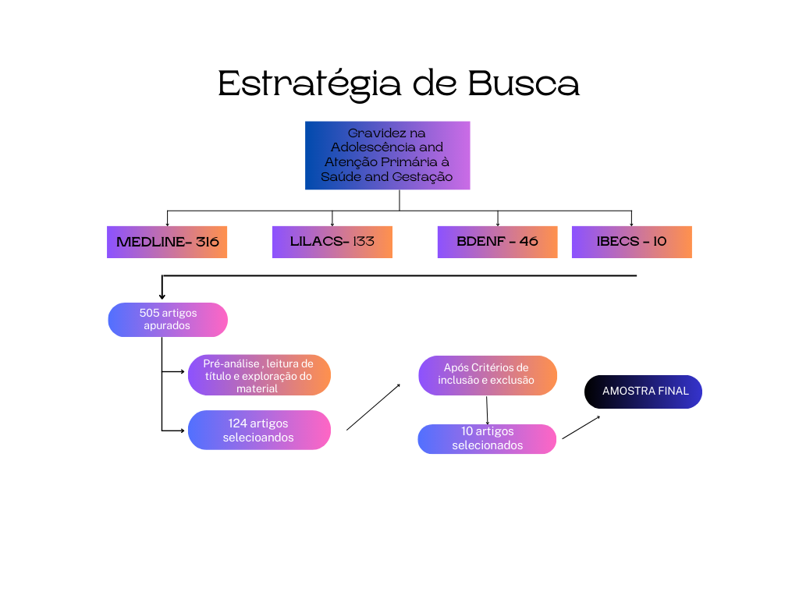

Fonte: Autores, 2023.

O estudo dispensou submissão ao Conselho de Ética e Pesquisa, por não tratar de pesquisas clínicas que envolvam animais e seres humanos, e apenas realizar coletas de informações em sistemas secundários de domínio público.

**3. RESULTADOS E DISCUSÕES**

Os artigos elegíveis ao estudo (Quadro 2) estão em concordância com o tema em questão, facilitando o entendimento da temática e atendendo a todos os critérios de seleção. Ao final da avaliação, foram selecionados 10 artigos para o desenvolvimento da revisão.

Quadro 2.Artigos selecionados quanto aos autores, títulos, objetivos e ano de publicação.

|  |  |  |  |  |
| --- | --- | --- | --- | --- |
| Nº | AUTOR | TÍTULO | OBJETIVO | ANO |
| 1 | AGUIAR; GOMES | Gravidez na adolescência e violência doméstica no contexto da atenção primária à saúde | Este estudo objetivou descrever o perfil socioeconômico e identificar características materno-fetais e situações de vulnerabilidade social das jovens com histórico de gravidez na adolescência analisando possíveis associações com a ocorrência de violência doméstica. | 2021 |
| 2 | ANDRADE *et al.* | Maternal-child nursing care for adolescent mothers: health education | To develop an educational intervention through a game that addresses aspects related to adolescent motherhood and child care. | 2020 |
| 3 | BREGA *et al.* | Conhecimento de gestantes e puérperas sobre o atendimento na atenção primária do município de Ananindeua, estado do Pará | Analisar o impacto das orientações médicas recebidas durante o pré-natal sobre o conhecimento adquirido de puérperas e gestantes, a respeito da importância dos principais exames solicitados para a assistência do pré-natal em uma Unidade Básica de Saúde (UBS). | 2021 |
| 4 | DEUS; DIAS. | Percepções Maternas Sobre o Tornar-se Avó no Contexto da Gravidez na Adolescência | conhecer as percepções de 12 mulheres na faixa etária dos 29 aos 55 anos sobre o processo de tornar-se avó no contexto da gravidez adolescente. | 2020 |
| 5 | ESCOBAR; REQUENA; ALVAREZ. | Embarazo en la adolescencia como problema social y de la ciencia a nivel primario de salud | Analisar o aumento da gravidez na adolescência na sua incidência de acordo com a experiência dos autores. | 2022 |
| 6 | FERNANDEZ; ALVAREZ; ECHAGUE. | Embarazo en la adolescencia como reto para el primer nivel de atención | Definir el alcance y la naturaleza de la literatura científica existente sobre el embarazo en la adolescencia, prevención y sus complicaciones. | 2022 |
| 7 | NASCIMENTO *et al.* | Fatores associados à variação espacial da gravidez na adolescência no Brasil, 2014: estudo ecológico de agregados espaciais | Identificar determinantes socioeconômicos e de atenção à saúde na variação espacial da gravidez na adolescência, Brasil, 2014. | 2021 |
| 8 | RATOWIECKI *et al.* | Inequidades sociales en madres adolescentes y la relación con resultados perinatales adversos en poblaciones sudamericanas | Explicar las diferencias en la frecuencia de eventos perinatales adversos entre madres adolescentes con baja y alta escolaridad. | 2020 |
| 9 | SANTIAGO *et al.* | Efeito de intervenção educativa online na qualidade de vida de gestantes adolescentes | Avaliar o efeito de intervenção educativa *online* na qualidade de vida de gestantes adolescentes. | 2022 |
| 10 | SOUZA *et al.* | Avaliar o desempenho do indicador proporção de gravidez na adolescência na atenção básica | Avalia a cobertura de atenção primária à saúde nos 295 municípios do estado de Santa Catarina e o alcance do indicador básico de saúde “proporção de gravidez na adolescência”. | 2022 |

Fonte:Autores, 2023.

A gravidez na adolescência se mostra como um fator agravante para complicações maternas e neonatais durante a gestação e o nascimento, além do aumento das taxas de morbimortalidade materna e das Infecções Sexualmente Transmissíveis (IST), agravamento da mortalidade neonatal, anemias, desnutrição e partos prematuros. Diante deste exposto, a OMS elabora diversas estratégias para reduzir os índices de gravidez precoce (ESCOBAR; REQUENA; ALVAREZ, 2022).

Por analogia, torna-se importante compreender a abordagem realizada com as gestantes adolescentes durante as consultas de pré-natal, visto que a conduta adota pelos profissionais da saúde podem determinar o encerramento de novas gestações na adolescência. Com isso, a equipe interdisciplinar formula estratégias de ação para levar informações suficientes aos adolescentes sobre métodos contraceptivos e proteção contra IST. Essas informações podem abordadas em escolas, igrejas, comunidades e entre outras (SANTIAGO *et al.,* 2022).

Segundo Brega *et al.* (2021), a Estratégia Saúde da Família (ESF) oferece um serviço de alta qualidade, de compreensão clara e objetiva para as gestantes adolescentes inseridas no pré-natal. A criação de vínculo com as usuárias e a UBS é de suma importância para a APS, pois a ESF consegue fornecer condições adequadas para exercer a maternidade, garantindo segurança ao binômio mãe e filho, através do vínculo e confiança criado com as adolescentes durante a gestação (RATOWIECKI *et al.,* 2020).

De acordo com Deus e Dias (2020), a ESF buscar facilitar o acesso de gestantes adolescentes ao atendimento e recursos fornecidos pelo SUS, conjuntamente com parcerias intersetoriais que investem em ações educativas voltadas para a promoção em saúde, saúde sexual e saúde reprodutiva. Ainda, o maior objetivo da APS é ampliar a qualidade dos serviços fornecidos com foco no cuidado humanizado, na equidade e na integralidade podendo somar inúmeros resultados positivos para a população usuária, através da cobertura populacional de qualidade (SOUZA *et al.,* 2022).

Em um estudo realizado por Fernandez, Alvarez e Echague (2022), percebe-se que a ESF busca acolher os adolescentes no planejamento familiar precocemente com o objetivo de prevenir a gestação indesejada. Entretanto, existem alguns desafios que são enfrentados pelos profissionais da saúde que atuam dentro do planejamento familiar, como o controle insuficiente por impulsos, conflitos com família nuclear, excesso de confiança, busca pela independência, aumento do consumo de bebidas alcoólicas e drogas ilícitas. Consequentemente, esses fatores supracitados colaboram para o aumento das IST e a gravidez indesejada durante a adolescência (NASCIMENTO *et al.,* 2021).

A partir disso, a UBS implementa intervenções educativas voltadas para a educação em saúde, com uma abordagem dinâmica e lúdica. Algumas equipes costumam fazer uso de jogos educativos, pois os adolescentes se sentem seguros em trocar experiências, construção de reflexões em grupo, favorecendo o desenvolvimento e aprendizado do adolescente. Contudo, a a equipe interdisciplinar envolvida no processo de educação em saúde, saúde sexual e reprodutiva, conseguem identificar as possíveis vulnerabilidades que o adolescente está exposto e fazer intervenções assertivas (ANDRADE *et al.,* 2020; AGUIAR; GOMES 2021).

**4. CONSIDERAÇÕES FINAIS**

Portanto, conclui-se que a abordagem das gestantes adolescentes no âmbito da atenção primária acontece de forma humanizada, integrada e efetiva. A APS como ordenadora do cuidado, formula diversas estratégias que visam abordar os adolescentes de forma criativa e lúdica para disseminar o conhecimento sobre as formas de se prevenir contra IST e a gravidez na adolescência. Além disso, a educação em saúde deve ser gradativamente estimulada pelas ESF a implementação em escolas, igrejas e/ou comunidades, pois a educação em saúde reprodutiva e sexual pode contribuir para a redução de taxas de gestações indesejadas ainda na adolescência.

Contudo, salienta-se a extrema importância de novos estudos voltados para essa temática, visto que existem poucos artigos dentro desta perspectiva.

**REFERÊNCIAS**

AGUIAR, Camila Moura; GOMES, Kilma Wanderley Lopes. Gravidez na adolescência e violência doméstica no contexto da atenção primária à saúde. **Revista Brasileira de Medicina de Família e Comunidade**, v. 16, n. 43, p. 01-13, 2021.

ANDRADE, Raquel Dully. *Et al.* Maternal-child nursing care for adolescent mothers: health education. **Revista Brasileira de Enfermagem**, v. 73, n. 4, p. 1, 2020.

BOTELHO, Louise Lira Roedel; CUNHA, Cristiano Castro de Almeida; MACEDO, Marcelo. O Método da Revisão Integrativa nos Estudos Organizacionais. **Revista Eletrônica Gestão e Sociedade**, Belo Horizonte, MG, v.5, n.11, p.121-136, mai./ago, 2011.

BREGA, Carolina Bastos. *Et al.* Conhecimento de gestantes e puérperas sobre o atendimento na atenção primária do município de Ananindeua, estado do Pará. **Femina**, v. 50, n. 2, p. 121-8, 2021.

DEUS, Meiridiane Domingues de; DIAS, Ana Cristina Garcia. Percepções maternas sobre o torna-se avó no contexto da gravidez na adolescência. **Estudos e Pesquisas em Psicologia**, v. 01, p. 01-20, 2020.

ESCOBAR, Belkis Alvarez; REQUENA, Juan Carlos Mirabal; ALVAREZ, Viviana Valdes. Embarazo en la adolescencia como problema social y de la ciencia a nivel primario de salud.**Rev Cubana Med Gen Integr** **Ciudad de La Habana**, v. 38, n. 2, p. e1732, 2022.

FERNANDEZ, Elizabeth Solano. ALVAREZ, Viviana Valdés. ECHAGUE, Gladys Bárbara Figueredo. Embarazo en la adolescencia como reto para el primer nivel de atención. **Revista Cubana de Medicina General Integral**, v. 37, n. 4, 2022.

NASCIMENTO, Thiago Luis Cardoso. *Et al.* Fatores associados à variação espacial da gravidez na adolescência no Brasil, 2014: estudo ecológico de agregados espaciais. **Epidemiologia e Serviços de Saúde**, v. 30, n. 1, p. 1, 2021.

RAMÍREZ, Francisco Buitrago. *Et al.* Prevención de los trastornos de la salud mental. Hijos de familias monoparentales. **Atención Primaria**, v. 54, p. 102445, out. 2022.

RATOWIECKI, Julia. *Et al.*Inequidades sociales en madres adolescentes y la relación con resultados perinatales adversos en poblaciones sudamericanas. **Cadernos de Saúde Pública**, v. 36, n. 12, p. 1, 2020.

SANTIAGO, Roberta Fortes. *Et al.* Efeito de intervenção educativa online na qualidade de vida de gestantes adolescentes. **Acta Paulista de Enfermagem**, v. 35, p. 1, 2022

SOUSA, Maria Talissa Oliveira de. *Et al*. Hipotermia terapêutica em neonatos: revisão narrativa. **Revista Eletrônica Acervo Saúde**, v. 15, n. 9, p. 1-8, 24 set. 2022.